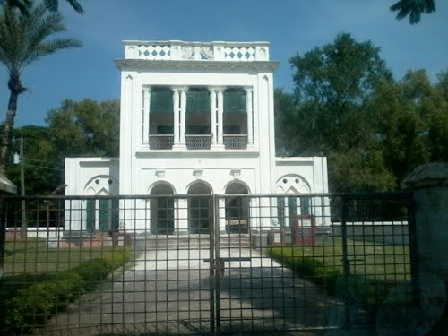
বিশ্বকবি রবীন্দ্রনাথ ঠাকুরের শ্বশুর বাড়ি

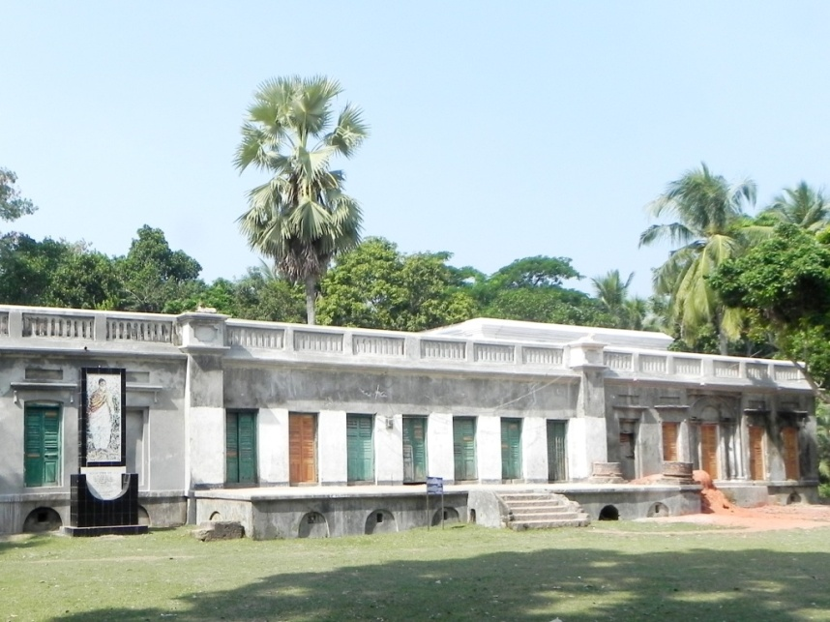
স্যার প্রফুল্ল চন্দ্র রায়ের বাড়ি, রাড়ুলী, পাইকগাছা, খুলনা

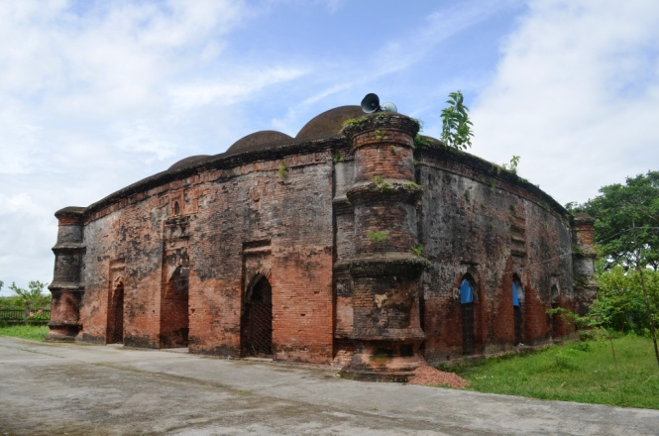
মসজিদকুড় মসজিদ, কয়রা খুলনা

